**臺北市國民中小學卓越科學推動計畫**

**之「水環境O2O教育」實施計畫**

1. 依據：臺北市國民中小學卓越科學推動計畫之「水環境O2O教育」實施計畫
2. 辦理單位
3. 主辦單位：臺北市政府教育局
4. 承辦單位：國立臺灣大學土木工程學系、臺北市政府工務局水利工程處
5. 參加對象：本市公立國民中小學教師自由參加，上限60位。
6. 時間：107年08月21日（星期二）上午9時至下午4時30分。
7. 地點：治水體驗園區（臺北市中山區濱江街3號）。
8. 師資：
   1. 蔡孟涵助理教授，國立臺灣科技大學營建工程系（所）
   2. 蔡博方副教授，臺北醫學大學醫學人文研究所
   3. 王安民助理教授，國立臺北教育大學社會與區域發展學系
9. 課程類別：
   1. A類－水資源互動遊戲：藍色都市規劃
   2. B類－水利防災導覽體驗：治水體驗園區導覽活動
   3. C類－水環境教育影片賞析：負責任的水公民
10. 活動流程

|  |  |  |  |  |
| --- | --- | --- | --- | --- |
| 時間 | 主題 | | | 師資 |
| 08:50-09:00  **10分鐘** | 報到 | | |  |
| 09:00-09:30  **30分鐘** | 活動開場 | | | * 蔡孟涵助理教授 * 蔡博方副教授 * 王安民助理教授 |
| 09:30-11:00  **90分鐘** | 分組1、藍色設計遊戲  分組2、藍色都市規劃  分組3、負責任的水公民 | | | 分組1  蔡孟涵助理教授+助教A  分組2  王安民助理教授+助教B  分組3  蔡博方副教授+助教C |
| 11:00-13:20  **140分鐘** | 治水體驗園區導覽活動 | | | * 蔡孟涵助理教授（路線1） * 蔡博方副教授（路線2） * 王安民助理教授（路線3） |
| 路線1  土木工程  水利防災 | 路線2  人文社會 | 路線3  都市規劃 |
| 13:20-13:30  **10分鐘** | 休息時間 | | |  |
| 13:30-15:00  **90分鐘** | 分組1、藍色設計遊戲  分組2、藍色都市規劃  分組3、負責任的水公民 | | | 分組1  蔡孟涵助理教授+助教A  分組2  王安民助理教授+助教B  分組3  蔡博方副教授+助教C |
| 15:00-15:30  **30分鐘** | 徵件說明與宣導 | | | 臺北市教育局  綜合企劃科  國教輔導團 |
| 15:30-16:30  **60分鐘** | 綜合論壇/賦歸 | | | * 蔡孟涵助理教授 * 蔡博方副教授 * 王安民助理教授 |

1. 報名方式：即日起至107年8月17日（五）逕至臺北市教師在職研習網（http://insc.tp.edu.tw/）完成報名程序。
2. 注意事項
3. 參與人員核予公假派代，全程參與者本活動者，核實核發6小時研習時數。
4. 因活動地點腹地有限，無法提供停車，請儘量搭乘大眾運輸工具。
   1. 公車  
      林安泰古厝：市民小巴9  
      新生公園：285、298、676、紅50  
      新生公園（林安泰）：222、286副、74、527、642、643  
      新生公園（林安泰古厝）：72
   2. 捷運  
      圓山站→轉搭紅50至新生公園站

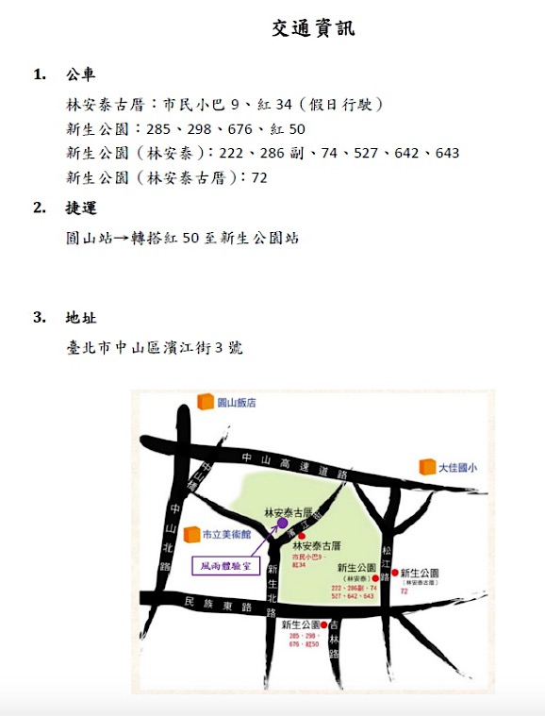

1. 愛惜地球資源，響應環保政策，敬請自備環保餐具、環保杯。
2. 聯絡方式：臺北市中山區吉林國民小學，詹欣怡專案教師，電子郵件：aanita0130@gmail.com，電話：02-2521-9196轉816。
3. 經費來源：臺北市107年度國民中小學卓越科學教育計畫經費下支應。
4. 本計畫經教育局核可後實施，修正時亦同。